Lundi 18 mai 2020
Matin
1- Dictée du jour 4 dans le cahier violet + correction
2- Etude De la Langue, EDL : le féminin des noms
- reprendre à l’oral la leçon en question votre enfant sur les façons de faire le féminin des noms,
- on peut revoir la vidéo de vendredi,
- sur le document Le féminin des noms communs faire trouver à votre enfant des noms qui correspondent à ces manières de trouver le féminin et remplir les cases correspondantes (+e, même mot, autre mot) et on fait attention à bien mettre les déterminants devant (un/une, ou le/la) !!!!!!!!

3- Mathématiques :
On fait la 1ère activité avec le nombre de la S3 et pour la seconde activité, aujourd’hui et demain, on refait ce qui est proposé en S1-S2 avec des nombres différents de ceux que vous avez utilisés la semaine dernière.
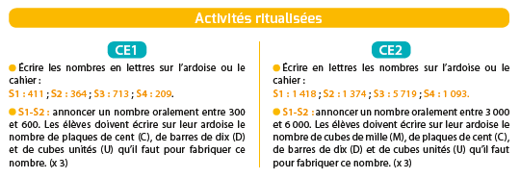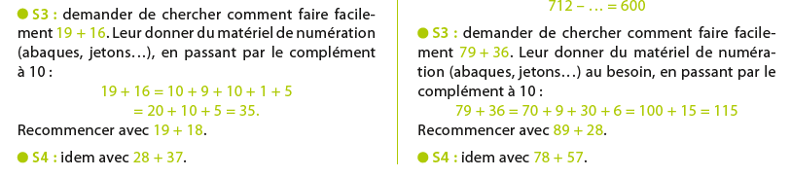
Les mini-fichiers suivants sont normalement terminés : à terminer si ce n’est pas le cas…
CE1 | CE2
- traceur, - géomètre maison,  - quadrillo, - problèmes1 | - traceur, - géomètre maison,  - le nombre juste,

AVANCER DE 2 EXERCICES DANS LES MINI-FICHIERS SUIVANTS :
CE1 | CE2
- billard - sodoku - problèmes 2 | - problèmes 2 - tout en rond

Après-midi
1- 30 minutes de lecture

2-Lexique :
On reprend à l’oral la leçon en questionnant votre enfant et en lui demandant des exemples.
Faire les feuilles 1 et 2 d’exercices du document Synonymes fournis dans les affaires récupérées en classe.

3- Ecriture : Avancer d’une page dans le cahier d’écriture.

4- Observ’Art via le lien
http://apreslaclasse.net/index.php/2018/06/03/observart/

